1. Функция корреляции белого шума, ограниченного полосой частот от ω - Ω до ω + Ω (вывод математического выражения, построение графика, определение интервала корреляции).

2. Идеальный приемник ДЧМ сигналов.

1. Ответ на вопрос:

Стационарный процесс с равномерной спектральной плотностью мощности в некоторой полосе частот называют квазибелым шумом. Его спектральную характеристику можно определить как:
G_{w}(f) =| N=const при |f|≤F
| 0 при |f|>F
Его функция корреляции:
F
В_{w}(τ) = 2 ʃ N cos 2πfτd f = 2N F (sin 2π Fτ)\2πFτ
0
При значениях τ, кратных 1\2F В_{w}(τ)=0, таким образом сечения процесса, разделенные интервалом k\2F не коррелированны между собой.
Если беспредельно увеличивать граничную частоту F, то придем к процессу, у которого любые два несовпадающих сечения не коррелированны. Такой процесс называется белым шумом. Его спектральная плотность N постоянна на всех частотах, а функция корреляции определяется:
В_{w}(τ) = N δ(τ) = N₀ δ(τ) \2
Где N₀=2N – односторонняя спектральная плотность белого шума, которою называют интенсивностью шума. Белый шум представляет собой нереальный физический процесс, а математическую идеализацию, широко применяемую. Его дисперсия и функция корреляции равна бесконечности. Под описание белого шума подходят в частности тепловые шумы.
Определим функцию корреляции для сигналов, ограниченных полосой частот ω - Ω до ω + Ω. Введем обозначения:
f1=ω - Ω и f2=ω + Ω
f2
Для него В_{w}(τ) = 2 ʃ N cos 2πfτd f = 2N F (sin 2π f2τ - sin 2π f2τ)\2πτ =
f1
= N₀ (sin 2π Δfτ*cos 2π f₀τ )\πτ

где N₀=2N, f₀ = (f₁ + f₂)/2, Δf = (f₂ - f₁)

2. Ответ на вопрос:
При дискретной частотной модуляции – ДЧМ: S1(t) = A cos w1t, S2(t) = A cos w2t, 0 £ t £ T
Мощности сигналов S1(t) и S2(t) равны между собой из-за равенства амплитуд этих сигналов. Получаем следующее оптимальное правило решения
x(t)S1(t) > x(t)S2(t) , то S1
или, более кратко
BxS1(0) > BxS2(0) , то S1 .
Смысл полученного выражения очевиден: если функция взаимной корреляции входного сигнала x(t) и сигнала S1(t) больше, чем функция взаимной корреляции сигналов x(t) и S2(t), то x(t) содержит, кроме помехи, сигнал S1(t).
Cигналы S1(t) и S2(t), используемые для вычисления функций взаимной корреляции, должны генерироваться в схеме приемника и совпадать по частоте и фазе с оптимальными сигналами, которые поступают или могут поступать на вход приемника.
Схема, реализующая правило решения (6.1), также называется корреляционным приемником и приведена на рис. 6.1.
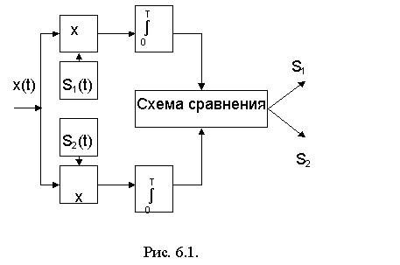
Схема содержит два коррелятора по числу передаваемых сигналов При приеме сигналов ДЧМ местные генераторы генерируют сигналы A cos w1t и A cos w2t.

